Schróth Ágnes
A faszén előállítása és tulajdonságai
(kémia és környezettan óraterv)

Bevezetés
A feldolgozott tananyag a Nemzeti alaptantervre (NAT 2012), valamint a Kerettantervekre (51/2012. (XII. 21.) számú EMMI rendelet 2. melléklete, módosítva a 34/2014. (IV. 29.) EMMI rendelet 3. mellékletének megfelelően) épül.
Az óra a következő kémia kerettantervi tartalomhoz illeszkedik
- Kerettanterv az általános iskola 5-8. évfolyamára
„A” változat: Kevesen vagyunk, de sokat tudunk – a nemfémes elemek
- Kerettanterv a gimnáziumok 7-10. évfolyama számára
„B” változat: A széncsoport és elemei szervetlen vegyületei
- Kerettanterv a gimnáziumok 5-12. évfolyama számára
„B” változat: A széncsoport és elemei szervetlen vegyületei
- Kerettanterv a gimnáziumok 9-12. évfolyama számára
„B” változat: A széncsoport és elemei szervetlen vegyületei
A jelen óraterv, támaszkodik a diákok előzetes ismereteire. A tanulók korábbi tanulmányaik alatt már több kísérletet végeztek iskolai éveik során, így legalább részben ismerik a most használandó laboratóriumi eszközöket.
A kiindulás a faszén előállítása száraz lepárlás útján fából. Ezt a kísérletet a tanulók önállóan végzik el. A kísérlettel a diákok gyakorolják a laboratóriumi eszközök használatát A lepárló készülék összeszerelése komoly együttműködést igényel a kísérletező pároktól. Érdemes kész faszenet, vagy más aktív szenet adni a további kísérletekhez. A száraz lepárlást tanári demonstrációs kísérletként is bemutathatjuk, akkor több tananyag is belefér az órába.
Az óra további részében, valamint az adszorpcióval foglalkozó következő órán a faszén, illetve az aktív szenek tulajdonságait, felhasználási területeit, valamint környezeti hatásukat ismerik meg a diákok.
Első lépésként a nagy fajlagos felületre, kis sűrűségre látnak bizonyítékot. Ezt a megfigyelést bármely korosztállyal el lehet tanulókísérlet formájában is végeztetni.
Óraterv

A pedagógus neve: Schróth Ágnes
Műveltségi terület: Ember és természet
Tantárgy: kémia, környezettan
Osztály: 7-8. osztály
Az óra témája: A faszén előállítása és tulajdonságai

Az óra cél- és feladatrendszere
  - A diákok érdeklődésének felkeltése a témakör iránt.
  - A faszén előállítás fából, és tulajdonságainak bemutatása.
  - A tanulók kísérletező készségének fejlesztése, gyakorlása.
  - A biztonságos tanulói kísérletezés szabályainak ismétlése, gyakorolása.
  - A tapasztalatok alapján a következtetések levonása, a magyarázatok megfogalmazása.
  - A deduktív gondolkodás fejlesztése.
  - A diákok fejlődjenek az ábraelemzés területén.
  - A gondolatok, ismeretek rendszerezésének, csoportosításának gyakorlása.

Az óra didaktikai feladatai
- A megfigyelés, kísérletezés, problémamegoldás, társas aktivitás, rendszerezés fejlesztése.
- A szabálykövetés fejlesztése.
- A tapasztalatok rögzítésének gyakorlása.
- A tanulók együttműködésének fejlesztése.
- A folyamatos formatív ellenőrzés és értékelés.
- Az előző órán tanultak ismétlése.
- Az elméleti ismeretek alkalmazása a gyakorlati életben.

Tantárgyi kapcsolatok
A téma feldolgozásakor a következő tantárgyi kapcsolódások lehetségesek:
- környezetismeret 1-4: energiaforrások a háztartásokban;
- természetismeret 5-6: a háztartásban használt energiahordozók jellemzése, felhasználásuk;
- fizika 7-8: energiahordozók, energiahordozók előállítása;
- biológia 7-8: az energiaátalakító folyamatok környezeti hatásának elemzése, alternatív energiaátalakítási módok összehasonlítása;
- földrajz 7-8: erdőgazdálkodás és fafeldolgozás.

Felhasznált források
- A Kormány 110/2012. (VI. 4.) Korm. rendelete a Nemzeti alaptanterv kiadásáról, bevezetéséről és alkalmazásáról (NAT).
- 51/2012. (XII. 21.) számú EMMI rendelet – a kerettantervek kiadásának és jóváhagyásának rendjéről (Kerettanterv).
- Szalay L.: Tanulói kísérlettervezés:
http://www.kemtan.mke.org.hu/images/stories/letoltesek/szakmodszertan/Szalay_Luca_Tanuloi_kiserlettervezes.ppt (utolsó letöltés: 2015. 08. 22.)
- Szalay L. (2011): A Janus-arcú hidrogén-peroxid (IBST feladatsor - kémia, redoxireakciók egyenletrendezése), www.chem.elte.hu/w/modszertani/fellap2.html. (utolsó letöltés: 2015. 08. 22.)
Az egyes feladatokhoz felhasznált források az adott helyen találhatók.

Időkeret | Az óra menete |  |  | Nevelési-oktatási stratégia |  |  |  | Megjegyzések
 |  |  |  | Módszerek | Tanulói munkaformák | Eszközök
0-5 perc | Órakezdés és ismétlés  Az energiahordozók típusai, csoportosítása.  A természetes szenek. |  |  | Frontális kérdések. | Tanári kérdésekre válaszok adása. |  |  | Minél több tanuló szólaljon meg.
5-10 perc | Ráhangolás és az óra menetének ismertetése, a feladatok meghatározása.  Ki szokott grillezni otthon? Mit használtok a grillezéshez?  Mire használják a széntablettát?  Hurkapálcából faszén készítése – modellkísérlet.  A faszén tulajdonságainak vizsgálata. |  |  | Tanári kérdések  A tanár frontálisan elmondja a diákoknak, hogy milyen lépésekből épül fel az óra. | A tanuló figyel. |  |  | Ahhoz, hogy a tanulók tudatosan vegyenek részt az órán, nélkülözhetetlen, hogy átlássák, honnan, hova jutunk az óra alatt.
Hurkapálcából faszén készítése
10–13 perc | A fa anyagának megbeszélése  - cellulóz, C,H,O  - több ezer szőlőcukor-molekulából áll  - vízben oldhatatlan  - növények - fák, papír.  A mesterséges szén fogalma. |  |  | Tanári előadás, ismétlő kérdések, megbeszélés. | A tanulók a frontálisan feltett kérdésekre válaszolnak, a füzetükbe jegyzetelnek. | 1. tanári segédanyag (1. melléklet), PowerPoint prezentáció (PPT, 7. melléklet) 1-2. dia, tankönyv. |  | Az áttekintés mélysége attól függ, melyik korosztálynak tanítjuk az anyagot.
13–17 perc | A tálcán található eszközök áttekintése – a padtársak egymással megbeszélik, mit ismernek fel, majd közösen megnevezünk minden eszközt. |  |  | A tanár segíti az egyes párok munkáját, majd irányítja a frontális megbeszélést. | A diákok megnevezik az eszközöket; közös megbeszélés;  táblarajz kiegészítése. | Kísérleti eszközök (6. melléklet),  aktív tábla,  PPT 3. dia,  1. tanulói munkalap és 2. tanári segédanyag (2. és 3. melléklet). |  | Amennyiben a tanulók nem ismerhetik az eszközöket, csak közös (frontális) megbeszélés történik.
17–18 perc |  | A balesetvédelmi tudnivalók ismétlése. |  | A korábban tanultak csoport- vagy osztályszintű megbeszélése | A tanulók a tanár frontálisan feltett kérdéseire válaszolnak. | Borszeszégő, gyufa, óraüveg (6. melléklet). | A megbeszélés függ attól, hogy a csoport mennyire rutinos kísérletező.
18–19 perc |  | A fa száraz lepárlásához szükséges berendezés összeállítása. |  | A tanár bemutatja az összeszerelt berendezést. | A berendezés összeszerelése | Kísérleti eszközök, (6. melléklet),  PPT 3. dia, 1. tanulói munkalap és 2. tanári segédanyag (2. és 3. melléklet). | Folyamatosan figyelni és segíteni kell a tanulókat, de önállóan dolgozzanak.
19–25 perc |  | A kísérlet menetének elmondása és a kísérlet elvégzése. |  | A tanár elmondja, miként kell elvégezni a kísérletet, rögzíteni a tapasztalatokat. | A tanári magyarázat alapján a kísérlet elvégzése, a tapasztalatok a párral együtt történő rögzítése. | Kísérleti eszközök (6. melléklet),  PPT 3. dia, 1. tanulói munkalap és 2. tanári segédanyag (2. és 3. melléklet). | Visszakérdezéssel meg kell arról győződni, hogy mindenki érti a feladatot.
25–28 perc |  | A tapasztalatok közös megbeszélése. |  | Tanári kérdésekkel irányított frontális megbeszélés. | A tanári kérdések alapján a tapasztalatok frontális egyeztetése, rögzítése. | PPT 3. dia, 1. tanulói munkalap és 2. tanári segédanyag (2. és 3. melléklet). | Mindenki pontosan írja le a tapasztalatokat.
28–36 perc |  | A kísérlet magyarázatának megbeszélése: a keletkezett anyagok megnevezése, felhasználása, környezeti hatásuk.  - fagáz, fakátrány, faszesz, faszén  környezeti tartalmak megbeszélése. |  | Tanári kérdésekkel irányított frontális megbeszélés. | A tanári kérdések alapján a magyarázat rögzítése. | PPT 3. dia, 1. tanulói munkalap és 2. tanári segédanyag (2. és 3. melléklet). | Mindenki pontosan töltse ki a táblázatot.
A faszén viselkedése vízben
36–39 perc | Egy nagyobb darab faszén lenyomása a víz alá,  - a faszén sűrűsége. |  | A kísérlet elmagyarázása. |  | A kísérlet elvégzése, a tapasztalatok a párral együtt történő rögzítése. | Főzőpohár, víz, faszén, üvegbot (6. melléklet), PPT 4. dia, 2. tanulói munkalap és 3. tanári segédanyag (4. és 5. melléklet). | Érdemes az óra előtt kihevíteni a faszenet.
39–42 perc | A tapasztalatok összegzése, rögzítése. |  | Tanári kérdésekkel irányított frontális megbeszélés. |  | A tanári kérdések alapján a tapasztalatok egyeztetése, ábra-kiegészítés. | PPT 4. dia, 2. tanulói munkalap és 3. tanári segédanyag (4. és 5. melléklet). | Mindenki pontosan írja le a tapasztalatokat.
42–44 perc | A kísérlet magyarázatának megbeszélése: a fajlagos felület és az adszorpció fogalma. |  | Frontális tanári magyarázat. |  | A magyarázat rögzítése. | PPT 4. dia, 2. tanulói munkalap és 3. tanári segédanyag (4. és 5. melléklet).
45. perc | A házi feladat kijelölése.

1. melléklet: 1. tanári segédanyag

A cellulóz szerkezete és jellemzése

A cellulózmolekula szerkezete
(C₆H₁₀O₅)_{n}

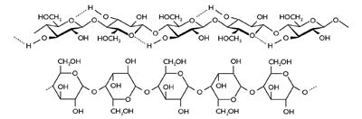
Forrás: http://tudasbazis.sulinet.hu/hu/termeszettudomanyok/kemia/szerves-kemia/a-monoszacharidok/a-celluloz (utolsó letöltés: 2015. 08. 22.)

- több ezer szőlőcukor-molekulából áll.
- vízben oldhatatlan
- előfordulás: növények - fák, papír

Módszertani javaslat
  - Amennyiben alsóbb évfolyamon tartjuk az órát, az animált diaképen a címet, az összegképletet és a szerkezeti képletet vetítjük ki. Ennek alapján fel tudjuk hívni a diákok figyelmét arra, hogy a cellulózban, ami a fákban legnagyobb mennyiségben előforduló vegyület, nagyon sok szén található. Ehhez természetesen meg kell mutatni, hogy a gyűrűkben hol vannak a szénatomok. Ha aktív táblán dolgozunk (vagy a MS PowerPoint megfelelő funkcióját alkalmazva), be is tudunk rajzolni néhányat.
  - Magasabb évfolyamon, ahol tanultak már szerves kémiát a diákok, az egész diát meg tudjuk beszélni.

2. melléklet: 1. tanulói munkalap
A fa száraz lepárlása

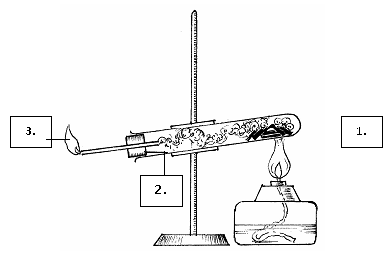

Írjátok az ábrára a megnevezett eszközök betűjelét!

Szükséges eszközök:
- Bunsen-állvány (A)
- egyfuratú gumidugó (B)
- lombikfogó (C)
- borszeszégő (D)
- óraüveg
- kihúzott végű üvegcső (E)
- kémcső (F)

Miért szükséges az óraüveg? :

Szükséges anyagok:
- apróra tört gyújtópálca
- gyufa

A kísérleti berendezést szereljétek össze a rajznak megfelelően! Tanárotok megmutatja az általa összeszerelt berendezést. Fontos, hogy kémcsövet megdöntve fogjátok be (úgy, hogy a szája kicsit lejjebb legyen, mint az alja). Az összes gyújtópálcadarabot tegyétek bele a kémcsőbe!
Kezdjétek el melegíteni a kémcső alját, ahol a gyújtópálcák vannak! Ne egy ponton melegítsétek a kémcsövet, mert akkor könnyen elrepedhet! A borszeszégőt folyamatosan, lassan körkörösen mozgassátok!
Kezdjétek el melegíteni a kémcső alját, ahol a gyújtópálcák vannak! Ne egy ponton melegítsétek a kémcsövet, mert akkor könnyen elrepedhet! A borszeszégőt folyamatosan, lassan körkörösen mozgassátok!
Rövid várakozás után gyújtsátok meg a kiáramló gázt!
Tapasztalatok:

Termékek | Felhasználás
1.
2.
3.
3. melléklet: 2. tanári segédanyag
A fa száraz lepárlása

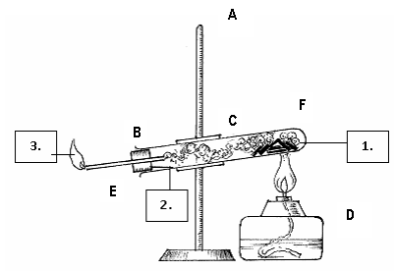

Szükséges eszközök:
- Bunsen-állvány (A)
- egyfuratú gumidugó (B)
- lombikfogó (C)
- borszeszégő (D)
- óraüveg
- kihúzott végű üvegcső (E)
- kémcső (F)

Az óraüveg minden esetben szükséges, amikor gyufával dolgozunk. Az eloltott gyufát arra tesszük.

Több hurkapálcadarabot készítsünk a tanulóknak, mint amennyi az ábrán látható. Ez azért szükséges, hogy megfelelő mennyiségű fagáz keletkezzen, amit meg tudnak gyújtani a diákok.

Keletkezett anyagok: faszén(1), éghető gázok(3), folyékony termékek, faszesz(2)

Termékek | Felhasználás
1. Szilárd termék: faszén | 1. fűtés, grillezés, gázálarcok, orvosi kezelés
2. Folyékony termékek  színtelen – faszesz, víz  sötét színű - fakátrány | 2. faszesz- metanol (mérgező), ipari  alapanyag, üzemanyag adalékanyag  fakátrány: fák védelme, víztaszító
3. Légnemű: fagáz (amelynek vannak éghető összetevői)  szén-monoxid, hidrogén, metán, szén-dioxid, nitrogén | 3. elégetve energiatermelés  autók üzemanyaga – kísérleti fázis

Az alábbi videó bemutatja a fa száraz lepárlásának kísérletét, valamint egy egyszerűbb elvégzési módot: https://www.youtube.com/watch?v=pnL38CZ4Kpg - fa száraz lepárlása (utolsó letöltés: 2015. 02. 09.)

A borszeszégő meggyújtása:
  - Levesszük az égő kupakját, és letesszük az asztalra (úgy, hogy ne gurulhasson el).
  - Meggyújtjuk a gyufát.
  - Meggyújtjuk a kanócot az égőn.
  - Elfújjuk gyufát, és az óraüvegre tesszük.
A borszeszégőt úgy kell elzárni, hogy oldalról rátesszük a kupakot. Elfújni nem szabad.
4. melléklet: 2. tanulói munkalap

A faszén vízben való viselkedése

Szükséges eszközök:
- 200 cm³-es főzőpohár
- üvegbot

Szükséges anyagok:
- csapvíz
- faszén

„Emeljétek meg” a kezetekkel a tálcátokon levő faszén darabot!
Mennyire érzitek „nehéznek” a faszenet?
Töltsetek vizet a főzőpohárba, majd tegyétek bele a faszén darabot!
Mit tapasztaltok, hol helyezkedik el a faszén a vízben?
Nyomjátok le az üvegbottal a faszenet a víz alá!
Írjátok le, és az ábrára rajzoljátok be a tapasztalataitokat!

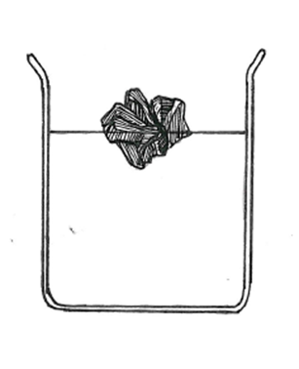

Tapasztalat:

Magyarázat:

Fogalmazzátok meg a következő kifejezések jelentését!
Fajlagos felület:

Adszorpció:

5. melléklet: 3. tanári segédanyag

A faszén vízben való viselkedése

A faszén úgy keletkezik, hogy levegőtől elzárt térben hevítik a fát. Ez a száraz lepárlás.
A száraz lepárlás során szinte csak a fa szénváza marad meg. Az eltávozó anyagok helyén belső üregek alakulnak ki. Ennek következtében a faszén fajlagos felülete rendkívül nagy.
A fajlagos felület az anyag egységnyi tömegére vagy térfogatára jutó felület.
A faszén átlagos sűrűsége a felületen adszorbeálódó gázoktól és a sok pórusból adódóan kicsi.
A faszén további hevítésével növelni lehet a fajlagos felületet. Ilyenkor a felületen még megkötött anyagok nagy része is eltávozik a faszén belső felületéről. Ekkor már aktív szénről beszélünk.
A felületen való megkötődés folyamatának neve: adszorpció.
Tapasztalat: A faszén a víz felszínén úszik. Lenyomva, a faszén felületén gázbuborékok jelennek meg.
Magyarázat: A megkötött gázokat a víz leszorítja a pórusok belső felületéről.

Ha aktív táblán dolgozunk (vagy a MS PowerPoint megfelelő funkcióját alkalmazva), a PPT diaképen be tudjuk a faszén felületén is jelölni a levegőbuborékokat.

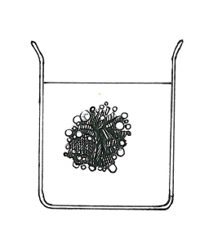

6. melléklet: Technikai segítség

Szükséges anyagok, eszközök:
Tálcánként:
- Bunsen-állvány
- egyfuratú gumidugó
- lombikfogó
- borszeszégő
- óraüveg
- kihúzott végű üvegcső
- kémcső
- 200 cm³-es főzőpohár
- üvegbot
- csapvíz
- faszén

Előkészítés:
- Az óraüveg minden esetben szükséges, amikor gyufával dolgozunk. Az eloltott gyufát arra tesszük.
- Több hurkapálca darabot készítsünk a tanulóknak, mint amennyi az ábrán látható. Ez azért szükséges, hogy megfelelő mennyiségű fagáz keletkezzen, amit meg tudnak gyújtani a diákok.

Balesetvédelem, elsősegélynyújtás és hulladékkezelés:
A vizsgálatok során a tananyagban jelzett balesetvédelmi szabályokat kell betartani.
A vegyszerek kezelésekor mindig be kell tartani a biztonsági adatlapjaikon szereplő előírásokat.
7. melléklet: A PowerPoint prezentáció diasorának tartalma

1. dia:

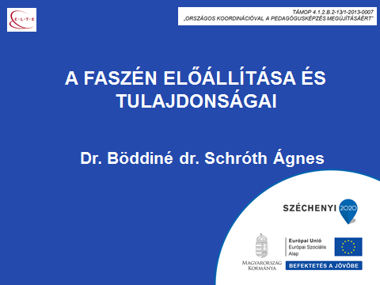

2. dia:

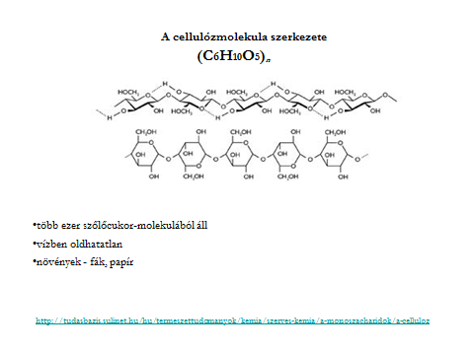

3. dia:

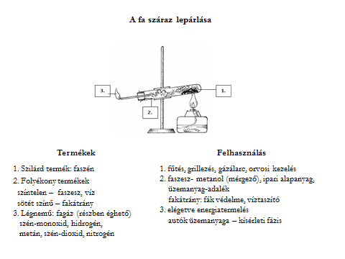

4. dia:

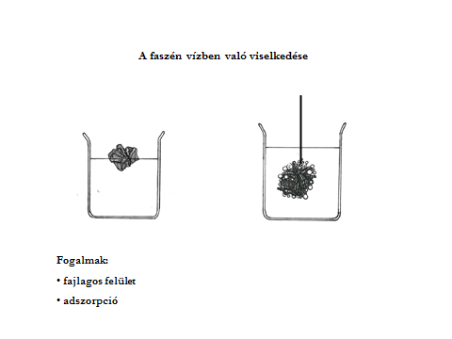

REFLEXIÓ

A pedagógus neve: Schróth Ágnes
Műveltségi terület: Ember és természet
Tantárgy: kémia, környezettan
Osztály: 7-8. osztály
Dátum: 2015. január 22.

Az óra témája: A faszén előállítása és tulajdonságai
Kitűzött célok és fejlesztési követelmények: A diákok ismerjék meg a mesterséges szenek közül a faszén előállításának laboratóriumi módszerét, valamint a mesterséges szenek néhány jellemzőjét. Fejlődjön a tanulók kísérletező készsége és szerezzenek gyakorlatot az egyszerű laboratóriumi szerelési technikákban. A megfigyelés, problémamegoldás, társas aktivitás, rendszerezés fejlesztése.

Eredmények
A diákok megismerték a fa száraz lepárlásának termékeit és azok felhasználási lehetőségeit. Minden kísérletező pár jól összeállította a berendezést, sikerült elvégezniük a kísérletet. A tanulók rögzítették a kísérleti tapasztalatokat és a magyarázatokat a munkalapokra, illetve a füzetükbe. A tanulók megismerték, hogy a faszén nagy fajlagos felületű, kis sűrűségű anyag, és a felületén gázokat köthet meg.

Reflexió az órával kapcsolatban
Az órán az egyéni, a páros és a frontális óraszervezési módok jó ritmussal váltakoztak, a diákok figyelmét folyamatosan lekötöttem.
Az órán alkalmazott módszerek (tanári kérdések, ábra-kiegészítés, táblázatkitöltés, párba állítás, tanulói kísérlet, tanulói bemutató kísérlet) változatos munkaformákat biztosítottak a diákok számára, többféle területen fejlesztették őket.
Az óra a tervezettel egyezően haladt, csak az egyes részekre felhasznált időkereteken kellett változtatnom a diákok igényeinek megfelelően.

Bevezetés
- Az óra kezdésekor kapcsolódást építettem be az előző órához.
- A ráhangolás, a téma felvezetése kapcsán a diákok többféle gondolatot, saját élményt hoztak fel, mint vártam. Így az órának ez a része 7 perccel hosszabb időt vett igénybe a tervezettnél.

Hurkapálcából faszén készítése
- Mivel a diákok korábban még nem foglalkoztak az óriásmolekulák szerkezetével, ezért aggódtam, hogy a cellulóz szerkezetének megértése nehézséget jelent majd számukra. Az ábrát a diákok érdeklődéssel figyelték. Véleményem szerint azt a célt elérte az ábra bemutatása, hogy a tanulók betekintést kapjanak a fákban legnagyobb mennyiségben előforduló vegyület szerkezetébe.
- A tálcán levő kísérleti eszközöket nagy biztonsággal ismerték fel a diákok. Szívesen vállalkoztak arra, hogy a jelöléseket felírják az aktív táblára kivetített ábrán. Közben ellenőriztem, hogy a füzetekbe is helyesen kerüljenek be a megnevezések.
- A tanulók számára természetes, hogy az elégett gyufát az óraüvegre tesszük. Ezt a meg is beszéltük, de a diákok nem kaptak utasítást arra, hogy jegyezzék is fel a munkalapra, s így csak kevesen írták fel.
- A berendezés összeszerelése, majd a kísérlet elvégzése több időt vett igénybe, mint amennyit terveztem. Fontosnak tartottam azonban, hogy a balesetvédelmi szabályokat gondosan betartva, lépésenként dolgozzunk. Az általam tervezett idő (15 perc) arra lett volna elég, hogy tanári demonstrációs kísérletet mutatok be. A nagy időcsúszáshoz (10 perc) az is hozzájárult, hogy vendégtanárként tartottam az órát egy általam nem tanított csoportban.
- A kiáramló gázt sajnos csak a csoportok felének sikerült meggyújtania.
- Az alábbiakban bemutatok egy órán készült tanulói munkalapot.

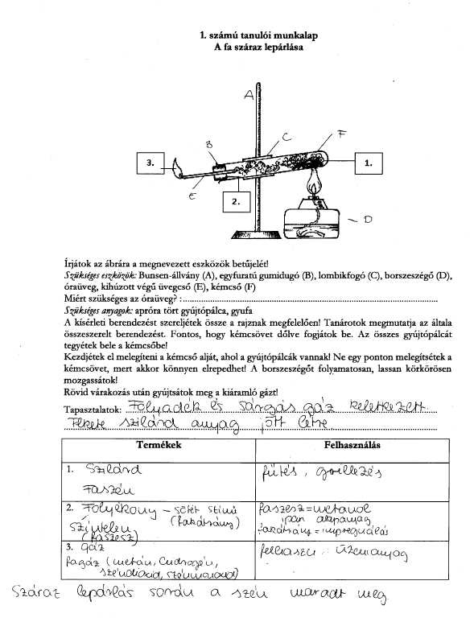

A faszén viselkedése vízben
- Érdeklődéssel és szívesen vállalkozott több tanuló is, hogy a többieknek bemutatva megvizsgálja a faszén egyes tulajdonságait a vízben. Így, hogy egy tanuló mutatta be a kísérletet, sikerült az időcsúszáson valamennyit behozni.
- A vizsgálat elvégzésével, a tapasztalatok rögzítésével, az új fogalmak bevezetésével kerek egész lett az óra.

Budapest, 2015. március 1.

Schróth Ágnes

